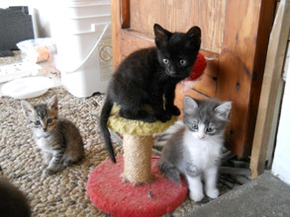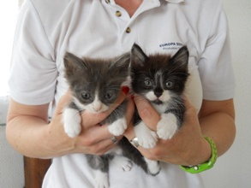

QUESTI GATTINI CERCANO AFFETTO

Gattini meravigliosi, aspettano solo una famiglia , tante coccole ed una vita felice ! Chiamate il 3332691441 per adottarli

